Ressource Exposition/Outil pédagogique sur le Handicap

→ A télécharger

● Au-dessus des nuages (ACM)
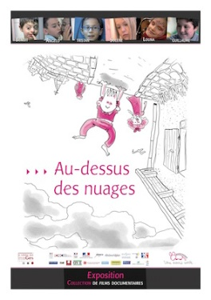Exposition accompagnant le DVD Au-dessus des nuages, collection documentaire de 6 films à destination du jeune public, pour parler du handicap, de la différence, de la diversité.
L'exposition est un support d’animation et d’intervention auprès des enfants et adolescents, composée de 8 panneaux en format A3, avec 8 autres panneaux à compléter par les enfants.
https://www.unesourisverte.org/au-dessus-des-nuages/
Public : enfants et adolescents
Où la trouver ? En téléchargement gratuit sur le site Une souris verte
ou en vente en version imprimée couleur, auprès de l'association Une souris verte. Le DVD est gratuit.

● HOPS TOYS Exposition
Autisme
Une infographie à télécharger ici en format A3 ou A4
Mini expo A4 :
https://www.bloghoptoys.fr/infographies-de-la-rentree-sensibiliser
L'autisme reconnaître les premiers signes "
https://www.bloghoptoys.fr/telechargez-infographie-autisme-reconnaitre-premiers-signes
Quizz
https://www.bloghoptoys.fr/ptit-quiz-lautisme

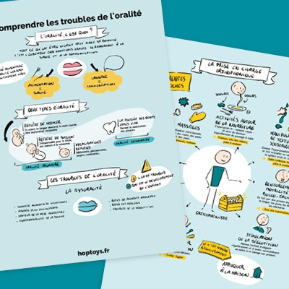
Trouble de l’oralité
Une affiche de facilitation graphique à télécharger ici en format A3 ou A4 :
Comprendre les troubles de l’oralité
https://www.bloghoptoys.fr/decryptage-les-troubles-de-loralite

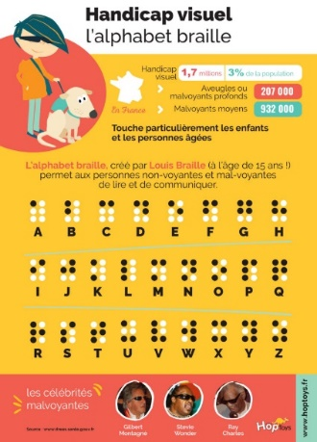
Handicap Visuel
Une infographie sur le handicap visuel avec l'alphabet braille.
https://www.bloghoptoys.fr/infographie-journee-nationale-des-aveugles-et-malvoyants

Trisomie
Une mini expo à télécharger
https://www.bloghoptoys.fr/kit-a-telecharger-petite-expo-trisomie-21

Une infographie
https://www.bloghoptoys.fr/la-trisomie-21-en-une-infographie
Quizz:
https://www.bloghoptoys.fr/ptit-quiz-trisomie-21

● Zicomatic EXPO "un regard différent sur le handicap"
Il s’agit d'une exposition de photos d'enfants et adultes en situation de handicap. Les photos ont été réalisées par Erick Beugnet et Laurent Durand « ART PHOTO » en partenariat avec les mutuelles ADREA. L’expo est composée de 30 photos en formats 60/40, une bâche photo de 3mètres de haut et 10 bâches de 2mètres de haut. Cette exposition est mise à disposition gratuitement
https://www.zicomatic.net/expo-un-regard-diff%C3%A9rent-sur-le-handicap

→ En prêt ou location

FONDATION JOHN BOST
Exposition : VOIR/NE PAS VOIR LES « HANDICAPS »
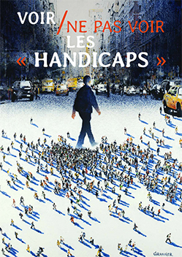
Cette exposition est un événement puisque c’est la première fois qu’une synthèse est réalisée à la fois sur la manière dont on a considéré et traité à travers le temps ces questions et aussi sur les types de représentations qui ont été réalisées sur tous les supports, de la peinture à la bande dessinée, des gravures au cinéma ou à la télévision. Ajoutons que tous ces textes de synthèse (qui peuvent être commentés, développés, adaptés, accompagnés de conférences ou films ou animations diverses suivant les publics) sont réalisés par de grands spécialistes référents.
Enfin, une riche iconographie très diversifiée provenant des collections exceptionnelles de la Maison John et Eugénie Bost permet d’approcher directement et visuellement à travers les époques ces sujets tellement importants.
En attente fichiers ht def
https://maisonbost.com/expo-gratuites/

● [Extra]ordinaires, l’exposition
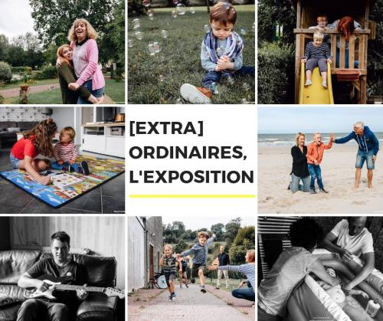

Exposition photo sur le quotidien de 8 familles touchées par le handicap ou la maladie d’un enfant, par la photographe Alexandra Laurent et Le laboratoire de Répit
Où la trouver ? Exposition itinérante:
https://lesbobosalaferme.fr/extraordinaires-lexposition/

●Du Jeu au Nous
Exposition avec les photographies de Gilles Legoff, et Matt K'Danet, fruit de la rencontre entre Zigzag (théâtre adapté) et des personnes en situation de handicap mental et/ou psychique.
A savoir : ZIGZAG propose aussi des créations d'ateliers ou de stages autour de l'image (photographie et audiovisuel): courts-métrages, vidéos, jeux photographiques, reportages, et pratique de la photographie. Toutes ces images peuvent donner lieu à des projections ou des expositions, dans les institutions, ou en dehors
https://www.zigzag-theatre.com

●Un autre regard
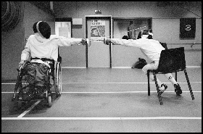Exposition photo de Marine Brayer consacré au handisport : une vingtaine de photographies noir et blanc accompagnées de textes de l’écrivain Pierre Deruaz et de leur transcription en braille.
Public : enfants, adolescents et adultes
Où la trouver ? Exposition itinérante, contacter Marine Brayer. Sur devis qui varie en fonction de différents critères: lieu d'exposition, durée... Installation et démontage de l'exposition faites par Marine Brayer. Mail : mbrayer@hotmail.fr
http://www.marinebrayer.com/

●7 Ailleurs, un tour du monde du handicap
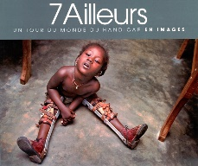Exposition photos de Franck SEURET et de Jacques GRISON, proposée par l’APF, qui montre le handicap à travers le monde après avoir sillonné le Togo et le Bénin en Afrique noire, la Pologne et la Hongrie en Europe de l’Est, l’Algérie, la Suède et la Chine. Un tour du monde du handicap en 7 pays.
Disponible sous forme de livre:
http://presse.blogs.apf.asso.fr/archive/2008/07/30/expo-photos-7-ailleurs-un-tour-du-monde-du-handicap.html
Public : enfants, adolescents et adultes

